Цыганов Николай Васильевич
(1927-2005)
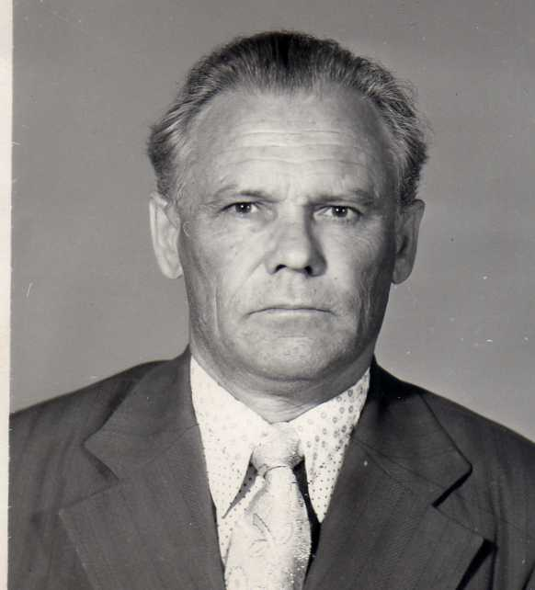
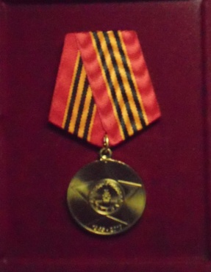
Мой прадед, Цыганов Николай Васильевич, родился 27 февраля, 1927 года, в Пензенской области, село Монастырское, в большой крестьянской семье (пять братьев и четыре сестры). Все мужчины в семье ушли на фронт, три брата и отец погибли в боях за нашу Родину.
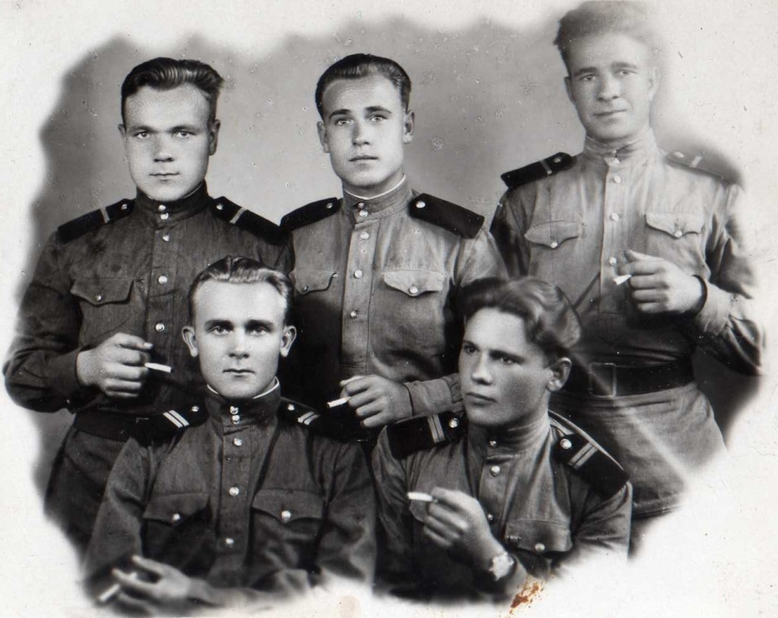
Мой прадедушка был призван на службу с 1 декабря 1944 г. по июнь 1951 г. Служил в Ленинграде, Баку, Кандалакше в должности радиотелеграфиста. Демобилизовался из Румынии. Награждён медалью за Победу над Германией. На Урал приехал в 1954 г. У него в семье родились сын и дочь, потом внуки и правнуки. Умер в 2005г. Мы все им гордимся. Он был хорошим человеком - Человеком с большой буквы.
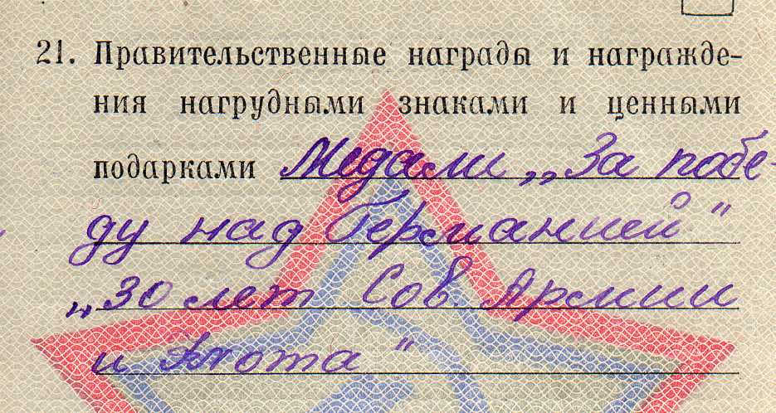
С его фронтовых лет осталась только одна фотография
(Цыганов Н.В., на фото в нижнем ряду справа).

Мы помним! Мы гордимся!

Хомутова Катя,5а класс

